

ОБМОТЧИК ТЮКОВ
ОБМОТЧИК ТЮКОВ KE 140
Руководство по эксплуатации и
техническому обслуживанию
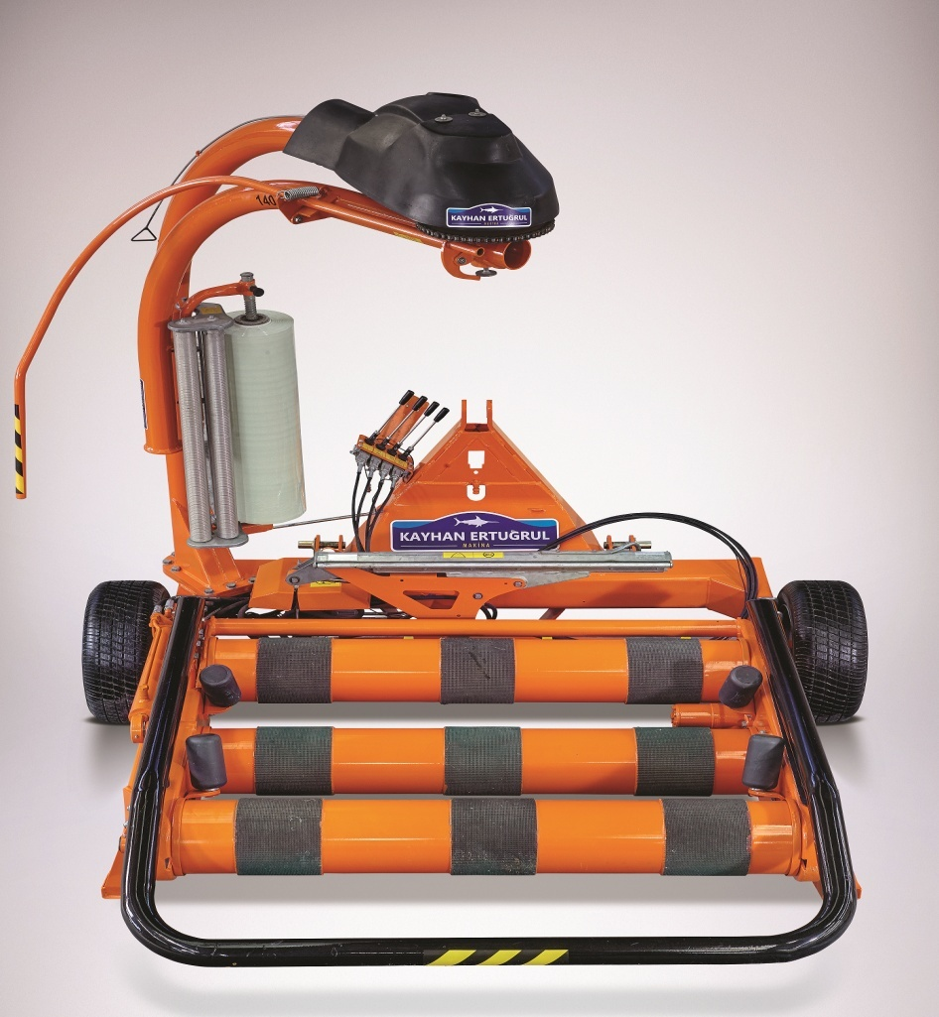

СОДЕРЖАНИЕ
1. ОБЩИЕ СВЕДЕНИЯ 5
1.1. Общее описание 5
1.2. Предусмотренное использование 5
1.3. Общие сведения 5
1.3.1. Адрес производителя 5
1.3.2. Сертификация 5
1.3.3. Идентификация 6
1.3.4. Информация, требуемая при оформлении запросов и заказов 6
1.3.5. Эксплуатация, соответствующая предназначению 6
1.4. Общие вопросы, касающиеся экологии 6
2. ТЕХНИЧЕСКИЕ СВЕДЕНИЯ 8
2.1. Требования к трактору 8
2.2. Технические характеристики обмотчика KE 140 8
2.3. Гидравлические соединения 8
3. БЕЗОПАСНОСТЬ 9
3.1. Определение мер техники безопасности в руководстве по эксплуатации машины 9
3.2. Общие инструкции по безопасности 9
3.3. Предупреждения и меры предосторожности 10
3.4. Квалификация и обучение персонала 10
3.5. Несоблюдение правил техники безопасности 10
3.6. Безопасная и сознательная эксплуатация 11
3.7. Правила техники безопасности и регламентации по предупреждению несчастных случаев 11
3.7.1. Защита механических систем 12
3.7.2. Гидравлическая система 12
3.7.3. Шины 12
3.7.4. Безопасность во время технического обслуживания 12
3.8. Несанкционированное внесение изменений и изготовление заменяемых частей 13
3.9. Запрещенные способы эксплуатации 13
3.10. Вводные сведения обмотчике тюков KE 140 13
3.11. Предупредительные знаки безопасности на машине 13
3.12. Опасная зона 15

4. ИНСТРУКЦИЯ ПО ЭКСПЛУАТАЦИИ МАШИНЫ 16
4.1. Гидравлические соединения 16
4.2. Гидравлический ввод и вывод на/с трактора 17
4.3. Запуск машины в холостую 19
4.4. Процесс установки фольги 20
4.5. Эксплуатация в поле 22
4.6. Натяжитель фольги 24
4.6.1. Проверка натяжителя фольги 24
4.6.2. Перекрытие фольгой 25
4.7. Регулировка высоты загрузочного рычага 25
4.8. Гидравлическая система управления 26
4.8.1. Кабельная система управления 26
4.8.2. Система безопасности удара 27
4.9. Устройство вертикального опускания 27
4.9.1 Эксплуатация устройства вертикального опускания 27
4.9.2 Установка устройства вертикального опускания 28
1. РУКОВОДСТВО ПО ТЕХНИЧЕСКОМУ ОБСЛУЖИВАНИЮ, РЕМОНТУ И РЕГУЛИРОВКЕ МАШИНЫ 29
1.1. Общие инструкции по техническому обслуживанию 29
1.2. Смазка 30
1.2.1. План смазки 30
1.3. Приводные цепи 30
1.4. Клапан высокого давления 31
1.5. Использование монитора счетчика тюков KE 140 32
1.5.1. Установка 32
1.5.2. Эксплуатация и настройка счетчика 32
1.5.3. Увеличение и уменьшение количества витков обмотки 33
1.5.4. Настройка количества тюков 33
1.6. Скорость вращения оборотного рычага 33
2. УСЛОВИЯ И ДЕТАЛИ, НЕ ПОКРЫВАЕМЫЕ ГАРАНТИЕЙ 34
ФОРМУЛЯР ПРЕДВАРИТЕЛЬНЫХ СВЕДЕНИЙ О ПРАВИЛАХ ТЕХНИКИ БЕЗОПАСНОСТИ ПРИ ВВОДЕ ОБОРУДОВАНИЯ В ЭКСПЛУАТАЦИЮ 36

ОБЩИЕ СВЕДЕНИЯ

Общее описание
Обмотчики тюков предназначены для обеспечения покрытия наружных поверхностей продукции, собранной в тюки с целью её защиты от внешних факторов и формирования силоса.

Предусмотренное использование
Обмотчик тюков KE 140 используется для обмотки тюков сена и аналогичной продукции пластмассовой фольгой. Не эксплуатировать в других целях.

Общие сведения
Настоящее руководство действительно для обмотчиков тюков серии, начинающейся с RS.
Гарантия, предоставляемая для обмотчика тюков KE 140, составляет 2 года.
Установленный Министерством экономически выгодный срок нормальной эксплуатации обмотчика тюков KE140 составляет 10 лет.

Адрес производителя

KAYHAN ERTUĞRUL MAKİNA
Sanayi ve Ticaret A.Ş.
[Акционерная компания «КАЙХАН ЭРТУГРУЛ МАКИНА Санайи ве Тиджарет А.Ш.»]
Адрес: Organize Sanayi Bölgesi Burdur / TÜRKİYE
Тел. : +90 -248 -252 9705
Факс : +90 -248 -252 9710
Веб-сайт : www.kayhanertugrul.com.tr
e-mail : kayhanertugrul@kayhanertugrul.com.tr

Сертификация
Система менеджмента качества сертифицирована по стандарту K-Q TSE-ISO-EN 9001-2008.

Идентификация
Серийный номер машины указан на верхней части гидравлического распределительного щита (Рисунок 1). Номер шасси указан под креплением центральной подвески (Рисунок 2).
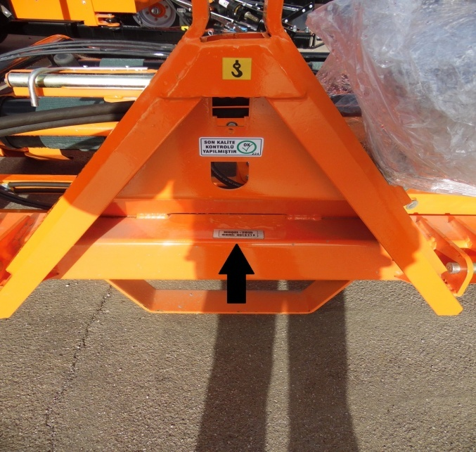
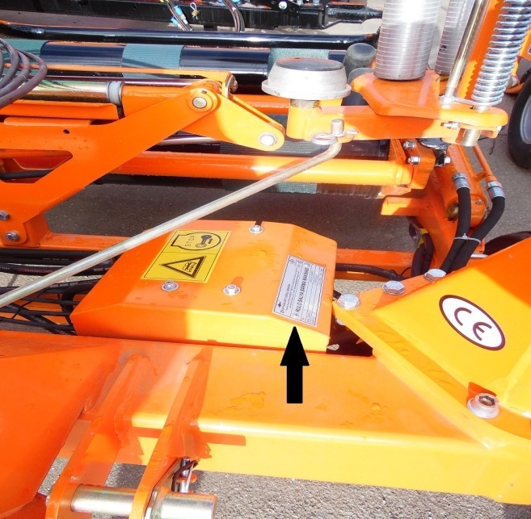

Рисунок 2. Номер шасси
Рисунок 1. Серийный номер

Информация, требуемая при оформлении запросов и заказов
При оформлении информационных запросов о машине или заказе частей и деталей, обязательно укажите тип, идентификационный номер и год выпуска машины!

Эксплуатация, соответствующая предназначению
Обмотчики KE 140-BS предназначены исключительно для стандартной эксплуатации в сельском хозяйстве.
Прочие виды эксплуатации несовместимы с использованием по назначению. Производитель не несет ответственности за ущерб, вызываемый несоответствующей эксплуатацией, риск за которую возлагается на пользователя.

Общие вопросы, касающиеся экологии
Почва, воздух и вода являются обязательными элементами сельскохозяйственной отрасли и жизни в целом. При отсутствии или недостаточности местных нормативных документов и регламентаций, которые берут под контроль обработку химических веществ в соответствии с требованиями передовых технологий, необходимо применять разумный подход к вопросу использования и утилизации продуктов, получаемых из химических и нефтехимических материалов.
- Почва, воздух и вода являются обязательными элементами сельскохозяйственной отрасли и жизни в целом. При отсутствии или недостаточности местных нормативных документов и регламентаций, которые берут под контроль обработку химических веществ в соответствии с требованиями передовых технологий, необходимо применять разумный подход к вопросу использования и утилизации продуктов, получаемых из химических и нефтехимических материалов.  Несколько полезных советов |  | Полезные рекомендации  - Ознакомьтесь и определите соответствующие нормативные законодательные документы.  - При отсутствии действующего законодательного документа, касающегося управления отходами, обеспечьте себя информацией о воздействии масел, фильтров, аккумуляторов, топлива, антифриза, чистящих средств и прочих веществ на здоровье человека и окружающую среду, а также об их безопасном хранении, обращении и утилизации.
- Избегайте пополнения резервуаров при помощи несоответствующих емкостей или заправочных систем под давлением, поскольку это может привести к масштабным разливам и утечкам жидкости.  - Как правило, избегайте попадания на кожу всех видов топлива, масел, кислот, растворителей и т.п. веществ. Большинство из них содержат вещества, которые могут нанести вред вашему здоровью.  - Современные смазочные материалы содержат присадки. Не сжигайте загрязненное топливо и/или отработанные масла в обычных системах отопления, а также не передавайте в использование лицам, намеревающимся использовать такие материалы в различных целях. | - Не допускайте попадания в окружающую среду отработанной воды из радиаторов, моторных, трансмиссионных и гидравлических масел, а также тормозной жидкости и других аналогичных жидкостей. Не смешивайте отработанную тормозную жидкость или топливо со смазочными материалами. Храните такие материалы безопасным образом, пока не подберете подходящий способ утилизации в соответствии с законодательными требованиями или местными регламентациями.  - Один раз в два года необходимо производить замену современных радиаторных жидкостей, например антифриза и других добавок. Нельзя допускать попадания данных веществ в почву, необходимо осуществлять сбор и утилизацию этих материалов надлежащим образом.

ТЕХНИЧЕСКИЕ СВЕДЕНИЯ

Требования к трактору
- Движение по дорогам разрешается исключительно с пустым обмотчиком.
- Максимально допустимая скорость: 20 км/ч.
- Для машин, не оснащенных тормозом, вес трактора без груза должен соответствовать допустимым характеристикам или, как минимум, соответствовать весу обмотчика тюков.
- Соблюдайте условия, указанные для машин, допущенных к эксплуатации.
 | Пожалуйста, внимательно ознакомьтесь с этим руководством по эксплуатации и обслуживанию и храните руководство в общедоступном месте в качестве краткого справочного пособия.

Технические характеристики обмотчика KE 140
Технические характеристики обмотчика KE140 приведены в таблице 2.1.1.
ПРИМЕЧАНИЕ: Наша компания сохраняет за собой право на внесение изменений в параметры без предварительного уведомления.
Таблица 2.1.1: Технические характеристики KE 140
Длина | мм | 2530
Ширина | мм | 2260
Высота | мм | 2500
Вес | кг | 750
Шины |  | 6,5 - 10 12PR
Спутниковый рычаг |  | 1 шт.
Требуемый гидравлический поток | л/мин | 15 - 20
Требуемое гидравлическое давление | бар | 170 - 200
Максимальный вес тюка | кг | 1000
Ширина фольги | мм | 750
Диаметр обмотки тюка |  | 1,0 - 1,4

Гидравлические соединения
Характеристики гидравлического соединения обмотчика KE 140 приведены в таблице 2.2.1.

Таблица 2.2.1: Характеристики гидравлического соединения KE 140
Гидравлический загрузочный рычаг
Гидравлический стол
Гидравлический вертикальный опускатель
Гидромотор (обмоточный рычаг)
Проводная система дистанционного управления
Резак для фольги
Монитор
Гидравлический поток | 15 – 20 л/мин
Гидравлическое давление | 180 – 200 бар

БЕЗОПАСНОСТЬ

Определение мер техники безопасности в руководстве по эксплуатации машины
Перед эксплуатацией машины необходимо ознакомиться с руководством по эксплуатации и соблюдать правила техники безопасности.
Считается, что потребитель ознакомился со всеми правилами, указанными в руководстве по эксплуатации приобретенного оборудования.

Общие инструкции по безопасности
Обмотчик тюков KE 140 выполняет обмотку тюков сена и аналогичных материалов пластиковой пленкой. Не использовать для других целей.
Во время эксплуатации машины строго соблюдайте следующие инструкции по охране труда и правила техники безопасности.
Перед эксплуатацией машины ознакомьтесь с руководством пользователя и соблюдайте правила техники безопасности.

Эта машина должна использоваться уполномоченным персоналом, который в достаточной степени ознакомлен с функциями машины и руководством пользователя.

В целях безопасности во время движения по дорогам, перед началом движения отключить вал отбора мощности (ВОМ).

Во время эксплуатации или обслуживания машины обеспечьте достаточное безопасное расстояние для детей и посторонних лиц.

В режиме простоя и во время проведения общих наладочных работ на машине отключите ВОМ. Закройте верхнюю крышку ВОМ, включите стояночный тормоз трактора и выньте ключ из замка зажигания. Также выключите гидравлический двигатель обмотки фольгой.

Соблюдайте особую осторожность при загрузке и обмотке свернутого в рулон тюка, а также выгрузке обмотанного тюка.

При транспортировке машины по дорогам общего пользования и улицам необходимо действовать в соответствии с общими правилами дорожного движения. В частности, установить габаритные, сигнальные и опознавательные огни, а также дорожные предупреждающие знаки, которые должны быть на машине.
Максимальная скорость движения по дорогам общего пользования не должна превышать 20 км/ч. Соблюдайте правила дорожного движения.

Предупреждения и меры предосторожности
Лучший пользователь – это внимательный пользователь. Большинство несчастных случаев можно избежать путем принятия во внимание определенных мер предосторожности. Перед эксплуатацией оборудования ознакомьтесь с нижеуказанными предупреждениями во избежание возникновения несчастных случаев.
Эксплуатация оборудования должна осуществляться исключительно ответственными за эксплуатацию и прошедшими подготовку и обучение лицами.
Вместе со всеми пользователями оборудования ознакомьтесь с процедурами, указанными в этом руководстве по эксплуатации и обслуживанию. Существенно важным является подготовка и обучение инструкциям техники безопасности, а также соблюдение данных инструкций всеми пользователями.
Меры по обеспечению безопасности, указанные в этом руководстве, несоблюдение которых может привести к телесным повреждениям, обозначены общим знаком опасности.
Необходимо соблюдать пояснения, прилагаемые к оборудованию, ознакомиться с таковыми в полном объеме и проявлять сознательность в вопросе их соблюдения.

Квалификация и обучение персонала
Лица, осуществляющие эксплуатацию, техническое или ремонт обслуживание обмотчика, должны быть предупреждены об опасностях, с которыми они могут столкнуться во время работы на машине, и перед этим должны пройти обучение/инструктаж. Оператор несет ответственность за работу персонала и должен исполнять функции по контролю и надзору. При отсутствии у персонала необходимых знаний, такой персонал должен пройти необходимый инструктаж, подготовку и обучение для приобретения соответствующих навыков работы. Оператор должен убедиться в полном ознакомлении персонала с данным руководством.
Ремонтные работы, не указанные в данном руководстве, должны выполняться уполномоченными сервисными центрами.

Несоблюдение правил техники безопасности
Несоблюдение мер предосторожности может привести к травмам и опасностям для окружающей среды, а также к повреждению машины. Несоблюдение мер безопасности может привести к невозможности рассмотрения всех претензий в случае повреждения.
В частности, при несоблюдении правил техники безопасности могут возникнуть опасные ситуации:
- Риск для лиц, возникающий вследствие нарушений мер по защите рабочего участка
- Утрата оборудованием важных функций
- Риски вследствие несоблюдения рекомендуемых методов ремонта и технического обслуживания
- Риски вследствие механических и химических воздействий
- Ущерб окружающей среде вследствие утечки гидравлического масла

Безопасная и сознательная эксплуатация
- Соблюдайте правила техники безопасности, указанные в данном руководстве, правила предупреждения несчастных случаев и какие-либо внутренние регламентации, при наличии таковых, и также правила эксплуатации и меры по обеспечению безопасности, указанные оператором.
- Правила техники безопасности и обеспечение ответственного квалифицированного персонала предупреждает возникновение несчастных случаев.
- Необходимо соблюдать правила техники безопасности, предусмотренные изготовителем транспортного средства.

Правила техники безопасности и регламентации по предупреждению несчастных случаев
- В дополнение к мерам обеспечения безопасности, изложенным в этом руководстве, пожалуйста, соблюдайте все общепринятые действующие правила техники безопасности и меры по предупреждению несчастных случаев.
- Для обеспечения безопасной эксплуатации машина оснащена предупреждающими надписями и знаками безопасности, которые содержат важные сведения. Примите во внимание таковые для обеспечения вашей безопасности!
- При выезде в общественные места соблюдайте правила дорожного движения!
- Перед началом эксплуатации машины убедитесь в том, что вы ознакомились с функциями, а также со всем оснащением оборудования. Слишком поздно изучать устройство машины во время ее эксплуатации!
- Пользователи должны быть одеты в плотно сидящую на теле одежду. Избегайте широкой и развевающейся одежды!
- Не оставляйте мусор в машине во избежание пожара!
- Перед тем, как приступить к эксплуатации или перемещению машины, убедитесь в отсутствии каких-либо лиц на участке нахождения машины (Обратите внимание, нет ли детей!). Убедитесь в обеспечении полного поля обозрения!
- Не допускайте перевозки пассажиров и грузов.
- Обеспечьте правильную установку инструментов в машине! Обеспечьте установку приспособлений в установленные для этого места и защиту приспособлений!
- Будьте предельно внимательны и осторожны при демонтаже приспособлений с трактора и установке их на трактор!
- Установите и осуществляйте проверку работы таких транспортных приспособлений, как осветительные приборы, сигнальные устройства и какое-либо защитное оборудование!
- Пусковые механизмы (кабели, цепи, соединения и т.д.) для устройств дистанционного управления должны быть размещены с обеспечением предотвращения их случайного запуска вследствие какого-либо движения во время перемещения или работы.
- Убедитесь в том, что все приспособления находятся в необходимом для перемещения состоянии и положении, закройте их в указанном производителем месте!
- Никогда не покидайте сиденье водителя во время работы транспортного средства!
- Всегда обеспечивайте соответствующую скорость транспортного средства для требуемых ситуаций передвижения! Избегайте резких изменений направления движения при перемещении по пандусам, наклонной дороге и при спуске!
- Прикрепленные приспособления, а также балластный груз влияют на движение, рулевое управление и реакцию машины при торможении. Убедитесь в надлежащей доступности и рабочем состоянии тормоза и рулевого управления!
- Учитывайте возможность заноса при развороте на сто восемьдесят градусов и/или осуществлении угловых поворотов!
- Производите запуск приспособлений в работу только при правильной установке и сборке всех защитных устройств!
- Обеспечивайте обзор рабочих зон машины!
- Избегайте зоны вращения или разворота приспособлений!
- Перед тем, как покинуть трактор, опустите приспособления, выключите двигатель и выньте ключ зажигания!
- Запрещено находиться между трактором и обмотчиком тюков без гарантии в полной остановке транспортного средства!
- При передвижении машины по дороге, в частности, необходимо разместить устройство вертикального опускания так, чтобы оно не выступало за пределы ширины машины или трактора! В противном случае это может привести к повреждению других транспортных средств или пешеходов, участвующих в дорожном движении.

Защита механических систем
Необходимо проверять механические системы машины до и после её запуска для предотвращения засорения посторонними предметами.

Гидравлическая система
- Гидравлическая система работает под давлением, будьте внимательны.
- При выполнении соединений с гидравлическими цилиндрами и двигателями убедитесь в правильном подключении гидравлических шлангов.
- При подключении гидравлических шлангов к гидравлике трактора убедитесь в отсутствии зажатий в гидравлических системах трактора и машины!
- При выполнении гидравлических соединений между трактором и машиной необходимо обратить особое внимание на обеспечение надлежащего подключения соединительных муфт и кабелей. При неправильном соединении функционирование изменится на прямо противоположное (например, увеличение/уменьшение) – Риск травматизма! -
- Осуществляйте периодический контроль системы гидравлических шлангов, при возникновении повреждений или износа произведите замену. Новые шланги должны соответствовать техническим требованиям производителя машины!
- При поиске утечки используйте соответствующие инструменты во избежание травм!
- Утечки жидкости под высоким давлением (гидравлическое масло) могут нанести вред коже и стать причиной серьезных травм! В случае травмы незамедлительно обратитесь за медицинской помощью! Опасность заражения!

Шины
- При работе на покрышках убедитесь в том, что машина опущена и защищена от опасности скатывания! При работе на наклонном участке избегайте скольжения машины путем установки колодок под колеса в направлении наклона машины.
- Для установки шин и колес требуется достаточная осведомленность в этом вопросе и наличие соответствующих инструментов.
- Ремонт шин и колес должен производиться специально обученными специалистами и с использованием соответствующих инструментов.
- Осуществляйте периодический контроль давления в шинах! Шины должны быть накачаны до рекомендуемых показателей давления!

Безопасность во время технического обслуживания
- Перед выполнением каких-либо работ по ремонту, техническому обслуживанию или очистке убедитесь в отключении двигателя и энергопитания! Выньте ключ зажигания. Извлеките ключ зажигания из замка зажигания и возьмите его с собой!
- При проведении технического обслуживания для приспособления, находящегося на высоте, примите соответствующие меры безопасности во избежание падения!
- При выполнении замены приспособлений с режущими концами, используйте соответствующие перчатки и устройства!
- Обеспечьте утилизацию масел и смазочных материалов в соответствии с регламентированными правилами!
- В отношении износа защитных устройств и ограждений, осуществляйте их регулярный контроль и проводите своевременную замену!
- Обновленные отделы должны соответствовать техническим требованиям, установленным производителем. Это возможно достичь путем использования оригинальных запасных частей Компании “Kayhan Ertuğrul Makine Sanayi”.

Несанкционированное внесение изменений и изготовление заменяемых частей
Изменения в машине допускаются только с разрешения производителя. Оригинальные запасные части и дополнительные устройства, поставляемые производителем, гарантируют безопасную эксплуатацию оборудования.
Использование других частей и деталей освобождает от ответственности за ущерб и не покрывается гарантией.

Запрещенные способы эксплуатации
Безопасная эксплуатация машины обеспечивается только при условии использования машины в соответствии с её предназначением, указанным в Разделе “Общие сведения” Руководства по эксплуатации. Запрещается превышать предельные показатели, указанные в информационных таблицах.

Вводные сведения обмотчике тюков KE 140
Обмотчик тюков Компании «Kayhan Ertuğrul» оснащен всеми необходимыми предохранительными устройствами. Однако устранение всех потенциальных опасностей невозможно ввиду нанесения повреждений функциям и характеристикам машины при воздействии защитных устройств и оснащения.
Соответствующие знаки предупреждения об опасности, нанесенные на машину, предупреждают обо всех возможных рисках!
Меры обеспечения безопасности предоставлены в виде наглядных схем. Важная информация, касающаяся расположения этих знаков безопасности, а также значение этих знаков указаны ниже!

Предупредительные знаки безопасности на машине
На машину наклеены различные ярлыки, содержащие меры по обеспечению безопасности и охраны труда. Эти ярлыки прикрепляются исключительно для привлечения вашего внимания во время перемещения и эксплуатации машины. Предупреждающие знаки, нанесенные на машину, показаны на Рисунке 3.11.1.
- Показывает направление обмотки тюка.
- Указывает на необходимость держаться на безопасном расстоянии от рабочей зоны.
- Предупреждает вас о необходимости перед настройкой параметров эксплуатации и технического обслуживания остановить двигатель, вынуть ключ из замка зажигания и прочитать соответствующий раздел руководства пользователя.
- Предупреждает о наличии режущих инструментов в рабочей зоне.
- Предупреждает о наличии в рабочей зоне есть инструментов, которыми можно уколоть или порезать руки и пальцы.
- Отражатель
Рисунок 3.11.1: Предупреждающие знаки безопасности на машине
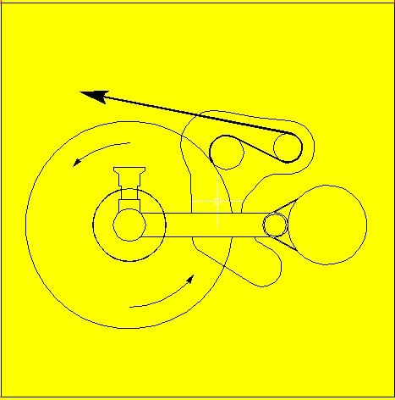  1 | 5 | 
  2 | 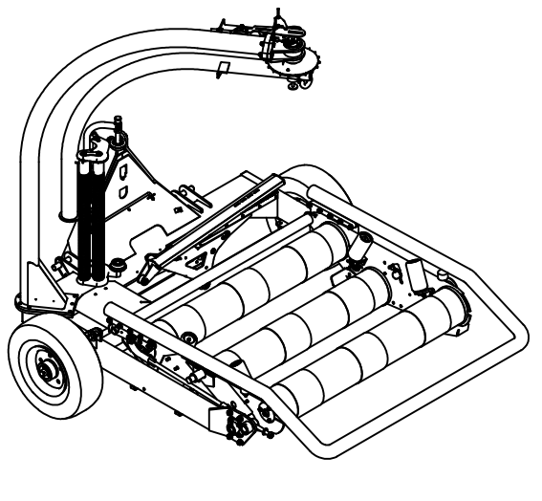 |   6

3


4

Опасная зона
Во время работы машины не приближайтесь к машине ближе, чем на расстояние, указанное на рисунке 3.12.1 ниже. В противном случае это может привести к серьезным несчастным случаям на производстве.

Рисунок 3.12.1: Размеры опасной зоны
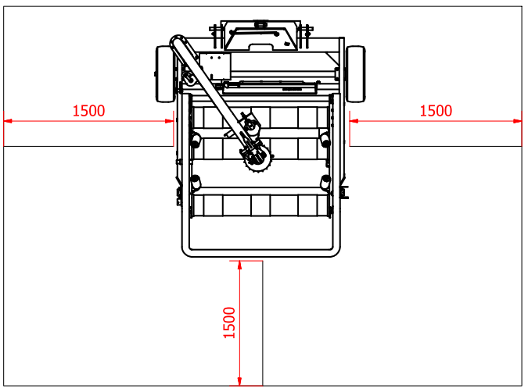

ИНСТРУКЦИИ ПО ЭКСПЛУАТАЦИИ МАШИНЫ
Следующие краткие примечания можно считать основными требованиями к эксплуатации обмотчика тюков KE 140:
- Обмотчик тюков перемещается по полю прикрепленным к задней части трактора с помощью трехточечной гидравлической навески.
- Стол и загрузочный рычаг поднимаются, тюк помещается на стол загрузочным рычагом, после чего стол возвращается в горизонтальное положение.
- Обмоточная фольга вращается вокруг тюка при помощи обмоточного рычага. После завершения первого оборота лезвие для резки фольги приоткрывается и остается открытым до завершения процесса обмотки.
- На последнем витке обмотки обмоточный рычаг останавливается, режущее лезвие находится в открытом положении, обмоточный рычаг медленно перемещается в положение обрезки. Обмоточная фольга посредством прижимного рычага укладывается на лезвие, фиксируется и разрезается.
- После этого задняя часть стола наклоняется вниз, и обмотанный тюк выгружается путем скатывания со стола.
- Рычаг загрузки тюка способствует направлению скатывающего тюка.
- Если устройство вертикального опускания подключено к машине, после завершения процесса обмотки необходимо поднять загрузочный рычаг, и затем устройство вертикального опускания необходимо опустить на землю. Когда устройство вертикального опускания находится на земле, а загрузочный рычаг находится в открытом положении, стол поднимается вверх, и тюк опрокидывается через устройство вертикального опускания.

Гидравлические соединения
Подсоедините гидравлические шланги к трактору. Гидравлический шланг с красной маркировкой — это сторона нагнетания, а другой шланг — сторона свободного возврата. Обмотчик тюков активируется подключением обоих шлангов машины к трактору. Давление в обратном шланге не более 10 бар.
Расход масла, проходящего через шланг высокого давления, соединяющий обмотчик тюков КЕ 140 с трактором, составляет 15 – 45 л/мин. Диапазон высокого давления составляет 150 – 200 бар. Если давление и расход масла на присоединяемом тракторе выше установленных значений, между ними должен быть установлен регулирующий (ограничительный) клапан, который является дополнительной опцией и не входит в комплект поставки машины.
Соединители гидравлических шлангов выполнены в виде быстросменных муфт типа ISO 5675. Проверьте, есть ли на вашей машине быстросменная муфта.
Поток масла через быстросменную муфту вследствие механических явлений не достигает 100 %. Шариковая пружина может стать жесткой, что в свою очередь приводит к неполному открытию соединительной муфты, вследствие чего поток масла ослабевает и это приведет к повреждению уплотнительных прокладок гидравлического двигателя.

Гидравлический ввод и вывод на/с трактора
Контур гидравлического масла трактора работает в замкнутой системе. Впускные и выпускные соединения трактора показаны на Рис. 4.2.1 ниже.
Рисунок 4.2.1: Входные и выходные соединения трактора
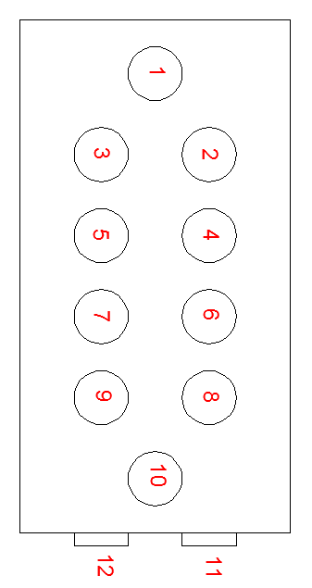 | 1 – Соединение высокого давления  2 – 3 – Стол  4 – 5 – Загрузочный рычаг  6 – 7 – Ножницы  8 – 9 – Обмоточный рычаг  10 — Выход рычага управления  11 — Вход рычага управления  12 - Возврат давления

Рисунок 4.2.2: Входные и выходные соединения рычага управления

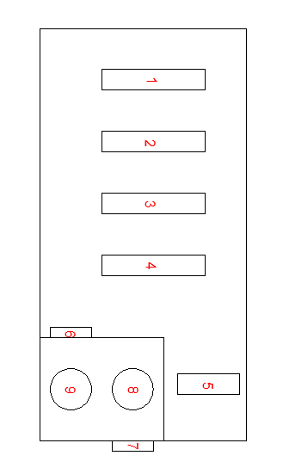 | 1 – Рычаг управления стола  2 – Рычаг управления загрузочной планкой  3 – Рычаг управления ножницами  4 – Рычаг управления обмоточным рычагом  5 – Рычаг управления устройством вертикального опускания  6 – Гидравлический выход  7 – Гидравлический вход  8 – 9 – Гидравлическое устройство вертикального опускания

Запуск машины в холостую
После завершения сборки обмотчика тюков KE 140 необходимо провести пробный запуск в холостую и проверить, выполняет ли машина все свои функции в холостом режиме. Этот пробный запуск необходимо выполнять в безопасной среде. Следует проверить гидравлические соединения, длину соединительных шлангов, длину тросов, регулировку рычага управления.
Мы рекомендуем выполнить пробный заезд на тракторе на пустой площадке.
Настойчиво рекомендуем устранить на безопасное от рабочей зоны расстояние посторонних лиц и, в частности, детей.

В целях безопасности при перемещении ослабьте обмоточный рычаг и переместите его ближе к кронштейну B. Вращающийся обмоточный рычаг фиксируется рычагом А. Как видно на рисунке 3, машина остановилась в результате удара предохранительного рычага А. Расход масла, поступающего от трактора (составляет 15–20 л/мин.) Опустите и поднимите рычаг резака фольги, проверьте, безопасен ли показатель расхода масла.
Попытайтесь активировать управление обмоточным рычагом, который не должен включаться при включенном предохранительном рычаге А.
Отключите гидравлический двигатель и повторно активируйте предохранительный рычаг, потянув за трос B.

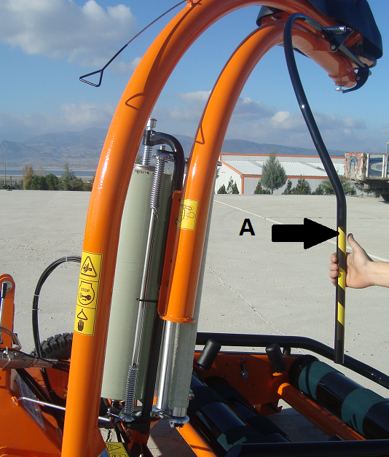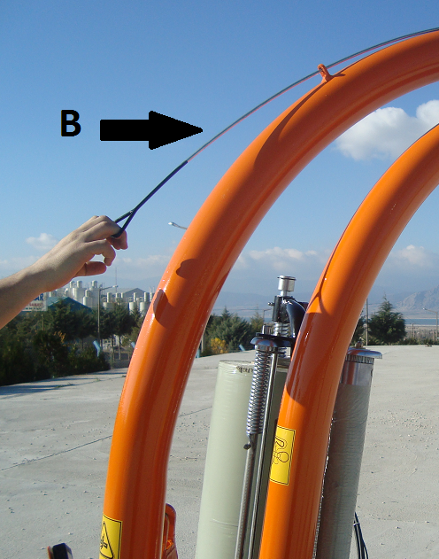

Рисунок 4. Предохранительный трос
Рисунок 3. Предохранительный рычаг
Скорость вращения обмоточного рычага следует отрегулировать на 20 об/мин. Регулировку скорости вращения можно производить с помощью давления масла, поступающего от трактора, и/или длины тросов управления. См. настройки кабеля управления.
Внимание! Перед активацией предохранительного рычага необходимо отключить гидравлический двигатель.

Процесс установки фольги

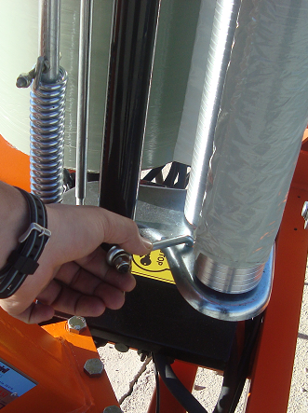  Рисунок 5. Верхний крюк | 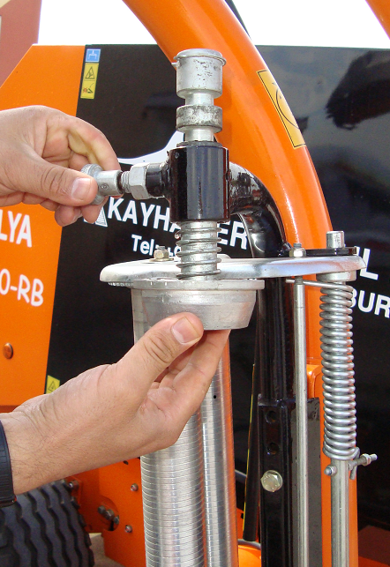  Рисунок 6. Кронштейн для фиксации фольги
- Как показано на рисунке 5, откройте верхнюю крышку, и закрепите ее крюком. Проверьте, надежен ли крюк. | - Как показано на рисунке 6, вытяните головку и сдвиньте скобу для фиксации фольги вверх.
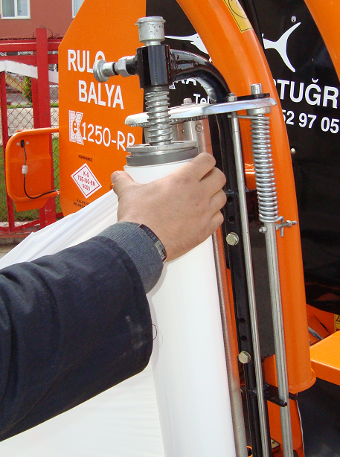  Рисунок 7. Рулон фольги | 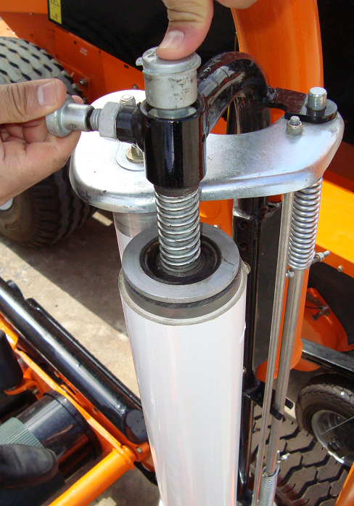  Рисунок 8. Установка рулона фольги
- Поместите рулон фольги, как показано на рисунке 7, лицевой стороной внутрь (направление вращения рулона должно быть установлено влево). | - Поместите головку на ролик, как показано на рисунке 8, и нажмите на рычаг вниз, пока головка не встанет на место со щелчком.
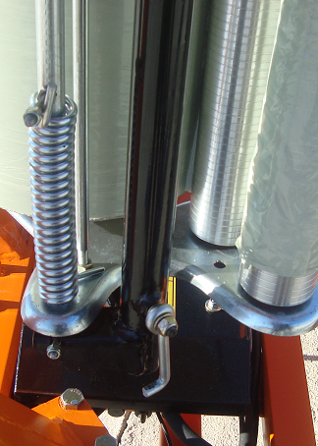  Рисунок 9 | 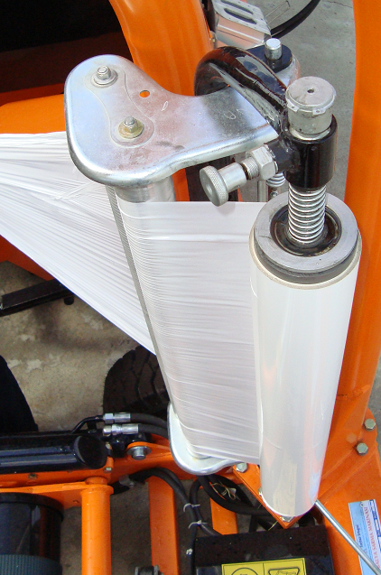  Рисунок 10
- Как показано на рисунке 9, поддерживайте головку, нажимая до освобождения крюка. | - Откройте обмоточную фольгу, потянув за конец. Пропустить через валики (Рисунок 10).
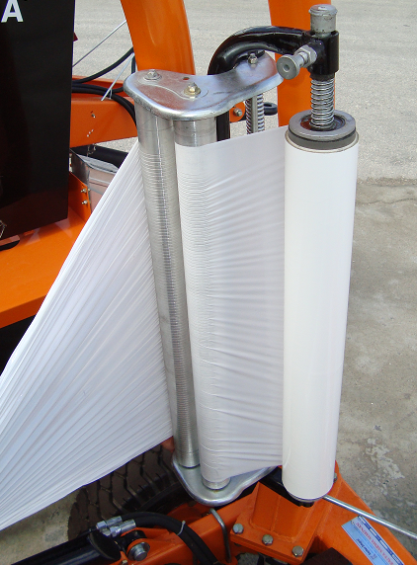  Рисунок 11 | 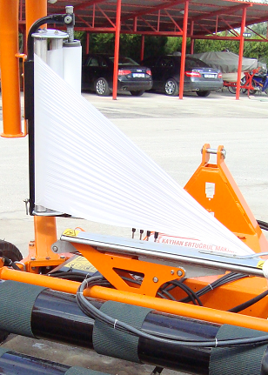  Рисунок 12
- Протяните конец фольги через приемный валик, как показано на Рисунке 11 и Рисунке 12, и закрепите свободный конец на ножницах для резки фольги.

Эксплуатация в поле
Обмотчик перемещают по полю, прикрепив к задней части трактора с помощью трехточечной гидравлической навески. Необходимо поднять стол и загрузочный рычаг. Разместить тюк на столе при помощи загрузочного рычага, после чего стол вернется в горизонтальное положение (Рисунок 13).
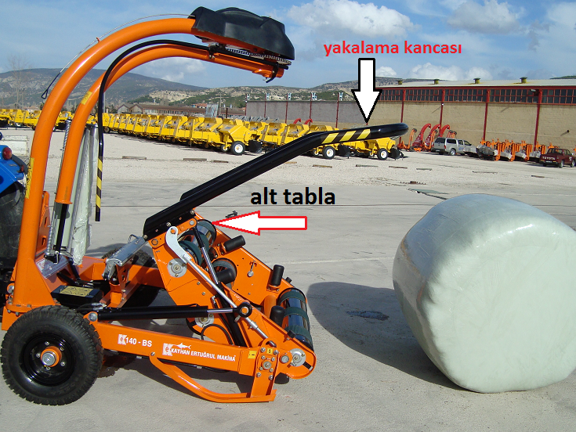
Захватный крюк

Нижний стол

Рисунок 13. Захватный крюк
Фольга обмотки вращается вокруг тюка при помощи обмоточного рычага. После завершения первого оборота лезвие для резки фольги приоткрывается и остается открытым до завершения процесса обмотки (Рисунок 14).
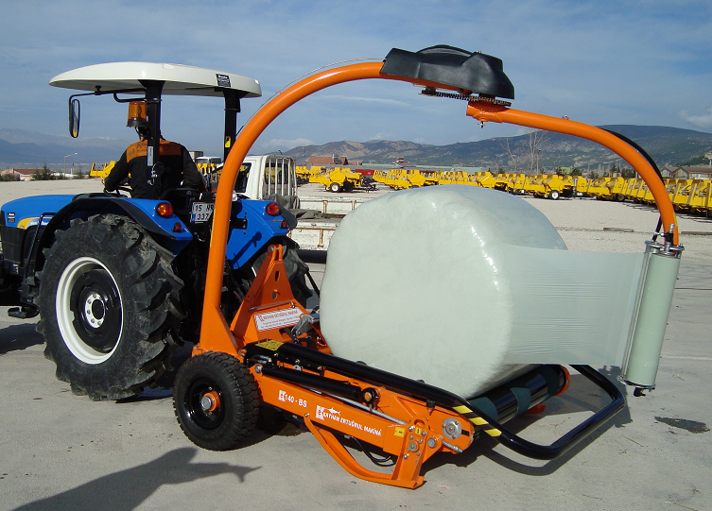

Рисунок 14. Процесс обмотки фольгой
Количество витков обмотки фольгой регулируется. Каждый виток перекрывает предыдущий на 50%. Это означает, что каждый виток обеспечивает двухслойное покрытие фольгой. Обычно необходимо сделать 6 витков, но в зависимости от характеристик силосного материала можно выполнить 2, 4, 6 или 8 витков (Рисунок 15).
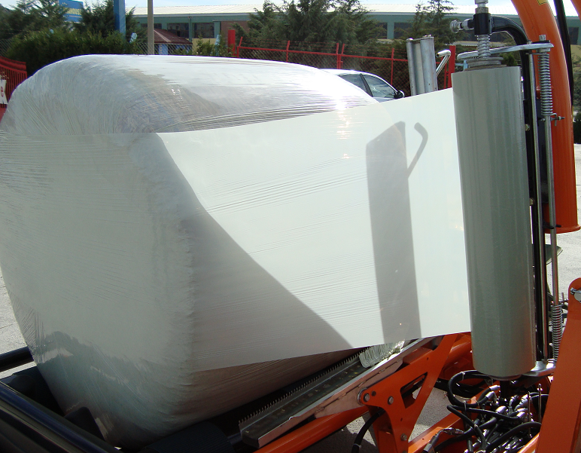

Рисунок 15. Обмотка фольгой
При последней обмотке обмоточный рычаг останавливается, лезвие находится в открытом положении, намоточный рычаг медленно перемещается в положение резки. Фольга укладывается на лезвие, с помощью прижимного рычага фиксируется и разрезается. Для качественной резки пленка не должна быть приближена к резаку (Рисунок 16).
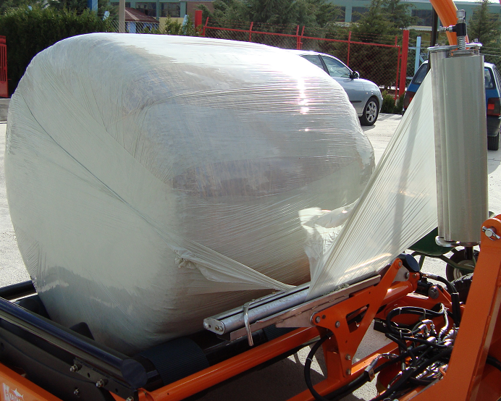

Рисунок 16. Резка обмоточной фольги
После обрезки обмоточный рычаг делает виток примерно 0,5 м для обеспечения натяжения фольги, которое необходимо для запуска следующего процесса обмотки.
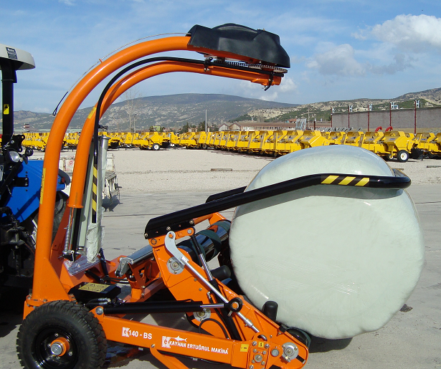

Рисунок 17. Выгрузка тюка из машины
Нижний край фольги должен оставаться натянутым до следующей обмотки.

Задняя часть стола наклоняется вниз, и обернутый тюк перекатывается по столу для выгрузки из машины. Рычаг загрузки тюка выполняет направляющую функцию при выгрузке тюка (Рисунок 17).

Во избежание повреждения тюка, до возврата стола в горизонтальное положение обмоточный рычаг следует выдвинуть вперед примерно на полметра.

Натяжитель фольги
Рулон с фольгой должен быть прикреплен на натяжителе, как показано на схеме и на Рисунке 18. Клейкая поверхность пленки всегда должна быть обращена к тюку.
Компания «Kayhan Ertuğrul Makine A.Ş.» на разработанной ею машине KE 140 BS предусматривает использование рулона фольги шириной 750 мм.
Натянутая фольга может быть сжата примерно на 70%, то есть ширина фольги, составляющая в обычном состоянии шириной 750 мм, при натяжении может уменьшиться до 600 мм.
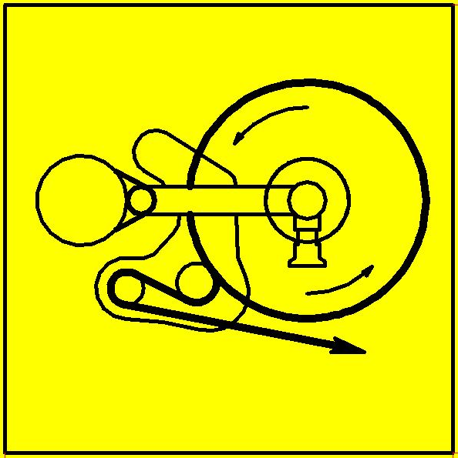

Рисунок 18. Рулон фольги
Важно, установить обмоточную фольгу ​​достаточных и правильных размеров в правильном направлении для правильной обмотки тюка. Оператор машины должен знать принцип обмотки тюка фольгой и процесс установки фольги с соблюдением правил техники безопасности.

Проверка натяжителя фольги
Поверните тюк на пол-оборота и проведите линию длиной 10 см посередине рулона фольги, как показано на рисунке 19. Медленно возобновите процесс обмотки и измерьте длину предварительно начерченной линии на части фольги, приклеенной к поверхности тюка. Контрольная линия должна быть натянута примерно на 70%, то есть длина линии должна быть около 17 см. Если вы не можете достичь этого значения натяжения, очистите натяжные ролики.
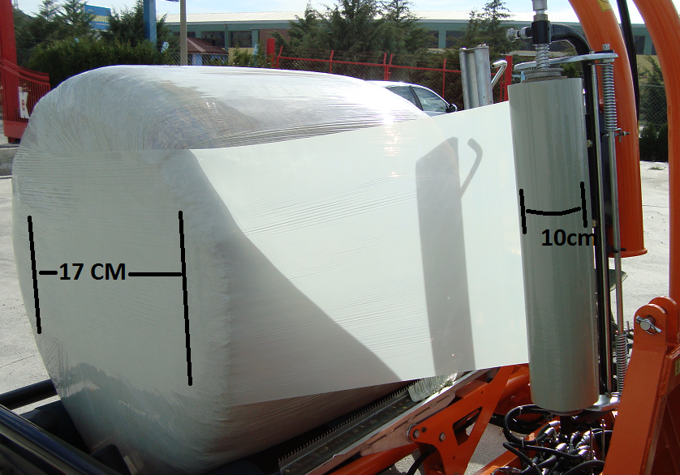

Рисунок 18. Проверка натяжителя пленки

Перекрытие фольгой
На обмотчике тюков KE 140 используется пленка шириной 750 мм, и каждый виток регулируется таким образом, чтобы во время обматывания он перекрывал предыдущий на 23–25 см. Это значение, в частности, нормально для двух (2) и кратных 2 + 2 = 4 витков или 2 + 2 + 2 = 6 витков.
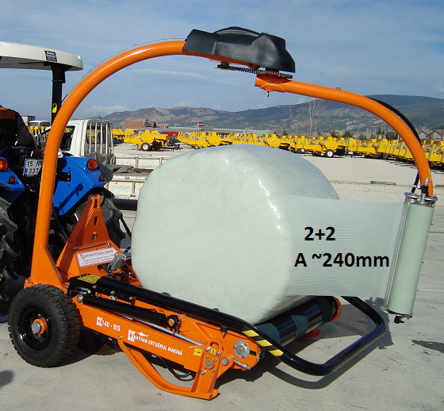

Рисунок 19. Перекрытие фольгой

Регулировка высоты загрузочного рычага
На загрузочном рычаге имеется механизм ограничения высоты, благодаря которому исключается риск удара о верхний центр поворота загрузочного рычага. Если диаметр тюка отличается от настройки ширины рычага, необходимо повторно установить ограничение высоты в соответствии с новым размером тюка. Регулировка ограничения высоты выполняется путем ослабления или затягивания гайки на конце регулировочного механизма (Рисунок 20).
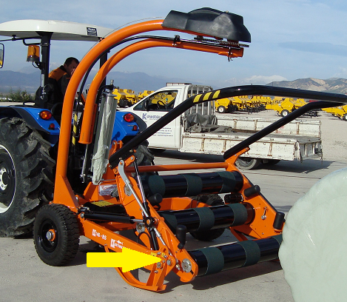

Рисунок 20. Регулировка высоты загрузочного рычага

Гидравлическая система управления

Кабельная система управления
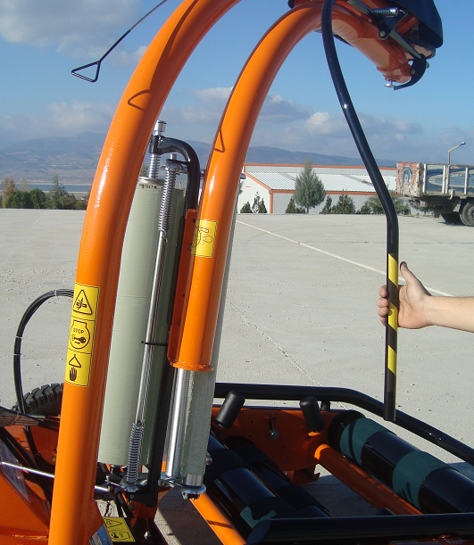Обмотчик тюков KE 140 поставляется с кабельной системой дистанционного управления. Кабели подсоединены к системе управления и имеют предварительные настройки. Окончательные настройки и испытания выполняются в полевых условиях до начала работы.

Рисунок 21.
При необходимости следует повторно выполнить регулировку длины кабеля. Ослабьте гайку и отрегулируйте длину кабеля поворотом втулки. Когда клапан находится в нейтральном положении, рычаг управления должен находиться в центральном положении.
При чрезмерно высоком расходе масла от трактора, поворотный рычаг также вращается на высокой скорости. Регулируя длину кабеля, подсоединенного к гидравлическому двигателю, можно установить нормальную скорость вращения поворотного рычага.
И наоборот, если поворотный рычаг вращается с низкой скоростью, нормализировать его скорость путем регулировки длины кабеля не удастся из-за недостаточного расхода масла.
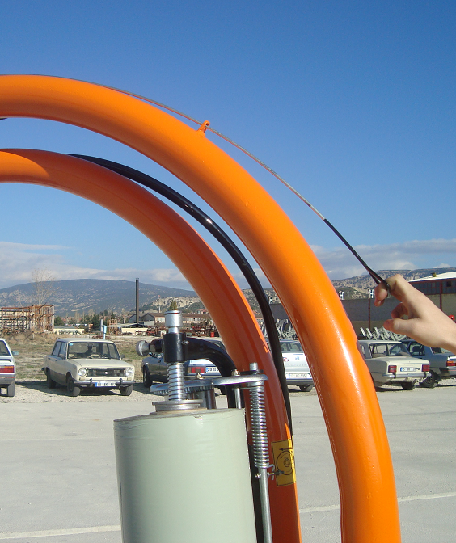

Рисунок 22.

Система безопасности удара
Вращающийся обмоточный рычаг фиксируется рычагом А. В результате удара этого рычага происходит отключение гидромотора. Как видно на Рисунке 23, клапан контура подачи гидромотора открывается при вытягивании крюка B.
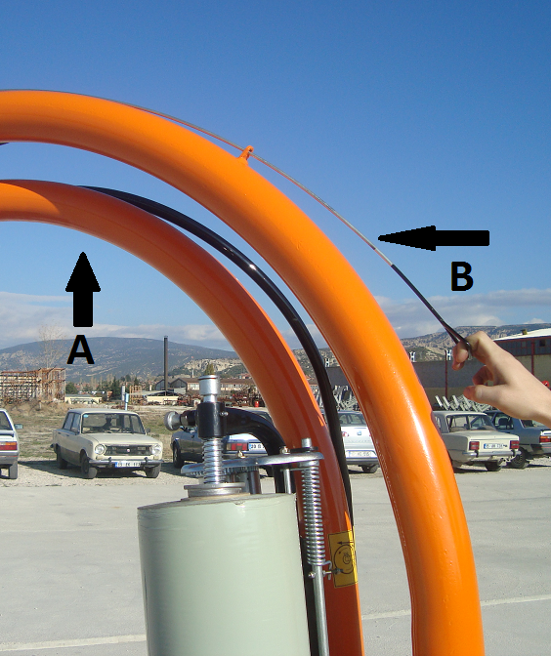

Рисунок 23. Система безопасности удара

4.9. Устройство вертикального опускания (опционально)

4.9.1 Эксплуатация устройства вертикального опускания

Во время работы важным является положение устройства вертикального опускания! Если устройство вертикального опускания подключено к машине, загрузочный рычаг следует поднять после завершения процесса обмотки, затем устройство вертикального опускания следует опустить на землю. Когда устройство вертикального опускания находится на земле, а загрузочный рычаг находится в открытом положении, стол поднимается вверх, и тюк опрокидывается через устройство вертикального опускания. Положения, в которых должна находиться машина во время операций обмотки и сброса тюков, показаны на рисунках 24 и 25.
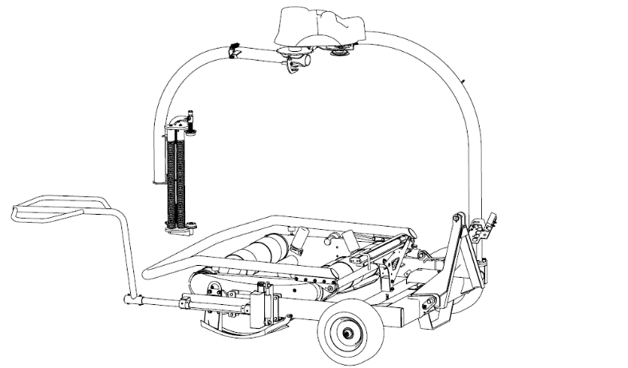
Рисунок 24. Положение для обмотки тюка

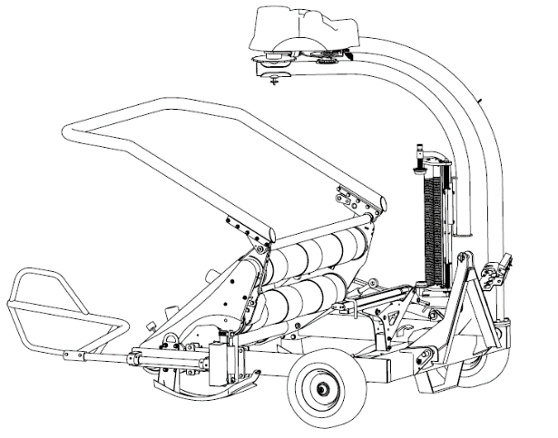
Рисунок 25. Положение для опускания тюка

4.9.2 Установка устройства вертикального опускания

Устройство вертикального опускания при необходимости можно легко демонтировать и также легко установить на машине. Механическая сборка выполняется путем соединения 2 соединительных пластин с соединительными пластинами на устройстве с помощью болтов, как показано на Рисунке 26, и левым профилем шасси машины между ними. После механических соединений процесс сборки завершается выполнением гидравлических соединений.
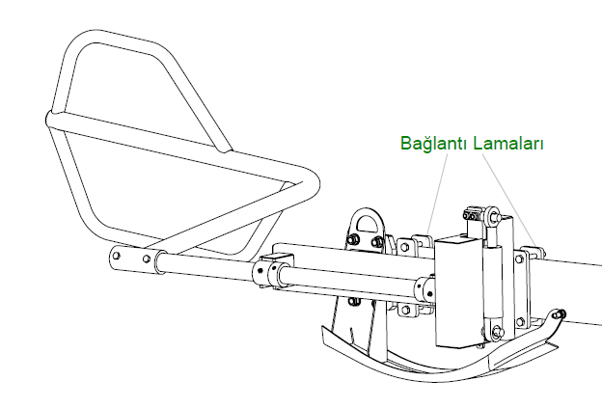
Соединительные пластины
Рисунок 26. Соединения устройства вертикального опускания

РУКОВОДСТВО ПО ТЕХНИЧЕСКОМУ ОБСЛУЖИВАНИЮ, РЕМОНТУ И РЕГУЛИРОВКЕ МАШИНЫ

Общие инструкции по техническому обслуживанию
Перед началом работ по регулировке, техническому обслуживанию или смазке на обмотчике тюков KE 140 ОСТАНОВИТЕ трактор, выньте ключ из замка зажигания и потяните рычаг ручного тормоза.

Затяните все болты и гайки с указанным крутящим моментом. Если значение не указано или отсутствует, используйте приведенную ниже таблицу моментов затяжки.
Болт / Гайка M | Качество 8.8 | Качество 10.0
6 мм | 11 Нм | 17 Нм
8 мм | 28 Нм | 40 Нм
10 мм | 55 Нм | 80 Нм
12 мм | 95 Нм | 140 Нм
16 мм | 235 Нм | 350 Нм
20 мм | 475 Нм | 675 Нм
24 мм | 825 Нм | 1170 Нм
30 мм | 1630 Нм | 2320 Нм

Смазка
Точки смазки обмотчика тюков KE 140 показаны на рисунке 5.2.1 ниже. Периодичность смазки указана в графике смазки.
Рисунок 5.2.1 Точки смазки
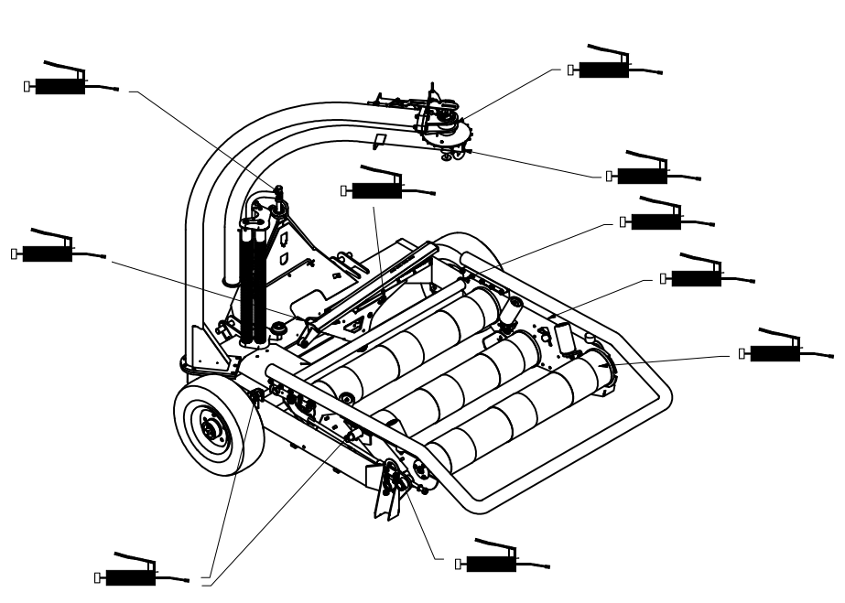

План смазки
- По окончании сезона смазывайте все точки смазки.
- Смажьте круглый вал и резак антикоррозийным маслом.
- В течение сезона еженедельно смазывайте подшипники.

Приводные цепи
Приводная цепь поворотного рычага показана на рисунке 24. Для натяжения цепи ослабьте гайки №2, фиксирующие двигатель, переместите двигатель в новое положение с помощью натяжного болта №1.
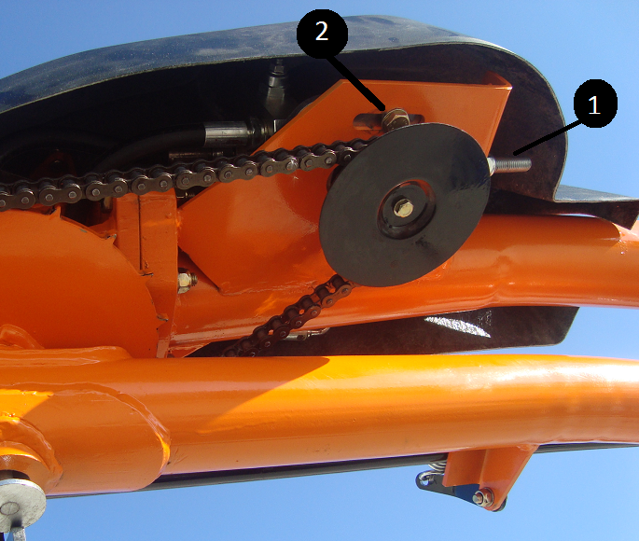

Рисунок 24. Приводная цепь

Натяжение приводной цепи №1, показанной на рис. 5.3.1 ниже, выполняется с блока натяжителя №2. Натяжение главной приводной цепи №3, показанной на рис. 5.3.1, выполняется звездочкой №4.
Рисунок 5.3.1: Цепи привода
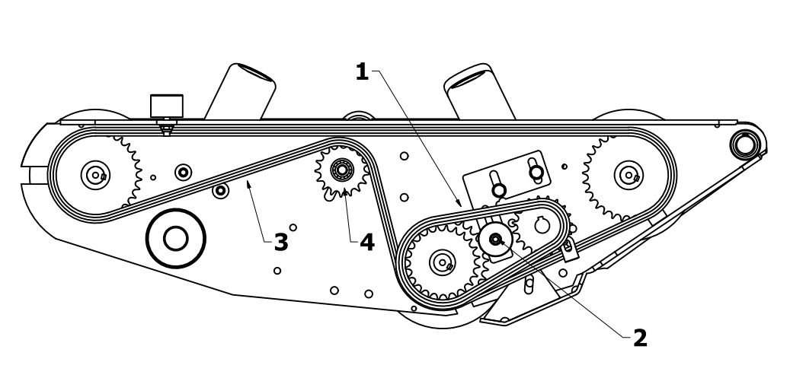

Клапан высокого давления
Обмотчик тюков KE 140 оснащен тремя клапанами высокого давления.
- Первый установлен на клапанном блоке «А», как показано на Рисунке 25. Значение настройки этого клапана составляет 150 бар.
- Рычаг загрузки второго клапана «В» находится на блоке клапанов. Значение настройки этого клапана составляет 50 бар.
- Третий клапан находится на блоке клапанов двигателя гидравлического привода «C» (Рисунок 26).
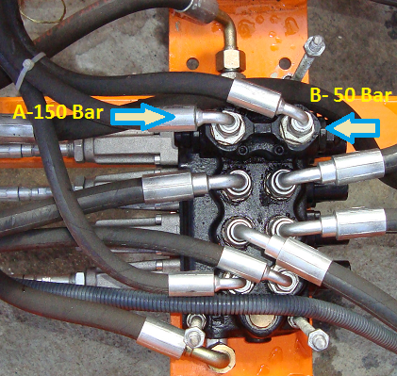

Рисунок 25. Клапан высокого давления A и B

Невыполнение остановки оборотным рычагом в требуемое время, даже при нейтральном положении рычага управления, возможно при низком значении блока клапанов. Этот клапан необходимо установить на 80 бар.

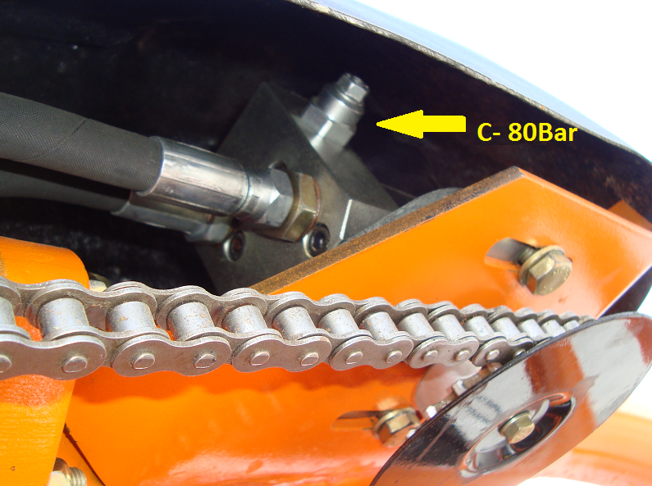

Рисунок 26. Клапан высокого давления «C»

Использование монитора счетчика тюков KE 140

Установка
Крепится на кронштейне на звездочке с проводным магнитным датчиком от монитора. Монитор счетчика крепится к несущему кронштейну, где расположены рычаги управления. Энергия подается дополнительным напряжением 12 В от аккумуляторной батареи трактора. При включении на экране загорается светодиод.

Эксплуатация и настройка счетчика
Экран активируется нажатием кнопки МЕНЮ на устройстве.
За один оборот до установленного количества оборотов на экране загорается красная сигнальная лампочка, и вы можете услышать звуковой сигнал предупреждения. По достижении заданного числа оборотов звуковой сигнал прерывается. Если витков больше предусмотренного количества, вы повторно услышите звуковой сигнал другой тональности.

Увеличение и уменьшение количества витков обмотки
Нажмите кнопку МЕНЮ, после чего вы увидите на экране тексты TUR и SET. Вы можете отрегулировать необходимое количество оборотов, нажимая кнопки (+) или (-) на мониторе (Рисунок 27).
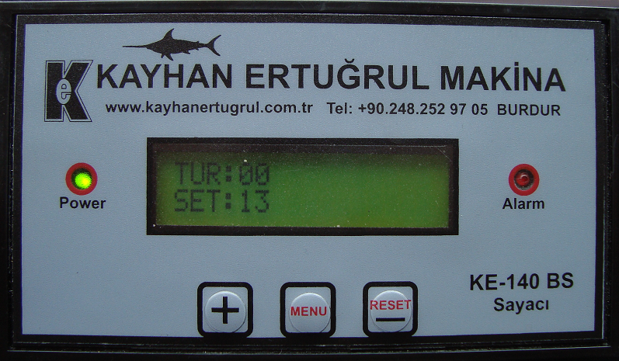

Рисунок 27. Увеличение - уменьшение количества обмоток и витков

Настройка количества тюков
Нажмите кнопку МЕНЮ. На экране появится надпись СЧЕТЧИК, который показывает количество обмотанных тюков. Вы можете сбросить счетчик тюков, нажав кнопку RESET. При выборе экрана МЕНЮ, а затем экрана T_COUNT, вы можете прочитать общее количество тюков, но этот экран нельзя сбросить.

Скорость вращения оборотного рычага
Максимальная скорость вращения оборотного рычага достигается с помощью кнопки А на клапанном блоке. При повороте тумблера по часовой стрелке количество оборотов увеличится, а против часовой стрелки – уменьшится.

- Всегда следите за чистотой гидравлического масла трактора. Всегда закрывайте соединительные головки.
- Используйте гидравлическое масло, указанное производителем.
- Поддерживайте чистоту быстросменных соединительных головок, заменяйте пластиковые колпачки.

УСЛОВИЯ И ДЕТАЛИ, НЕ ПОКРЫВАЕМЫЕ ГАРАНТИЕЙ
Если ваша машина используется в изделиях, не соответствующих назначению машины, неисправности, возникающие вследствие повреждений при таком использовании, не покрываются гарантией.
Гарантия не распространяется на неисправности и повреждения, которые могут возникнуть вследствие наладочных, корректировочных процедур и технического обслуживания, которые должны выполняться заказчиком.
Гарантия не распространяется на поломки и повреждения, вызванные использованием неоригинальных запчастей, а также ремонтом и техническим обслуживанием, выполненным лицами, не являющимися специалистами уполномоченного сервисного центра.
- ШИНЫ: Гарантия не распространяется на повреждения и неисправности, вызванные недостаточной или избыточной подачей воздуха, которая отличается от рекомендованного давления воздуха, а также повреждения и неисправности, вызванные формой рабочей поверхности (каменистой, каменистой, болотистой и т. д.).

- НЕИСПРАВНОСТЬ ЭЛЕКТРООБОРУДОВАНИЯ И ДВИГАТЕЛЯ: Дефекты, вызванные высоким или низким напряжением питания трактора или неисправными соединениями, выполненными неквалифицированными лицами, не покрываются гарантией.

- ТЕХНИЧЕСКОЕ ОБСЛУЖИВАНИЕ: Ошибки и неисправности, которые могут возникнуть в результате ежедневного, сезонного обслуживания машины с применением смазки и масла или выполнении настроек и обслуживания, указанных в руководстве пользователя машины, не покрываются гарантией.

ПРИМЕЧАНИЯ

ФОРМУЛЯР ПРЕДВАРИТЕЛЬНЫХ СВЕДЕНИЙ О ПРАВИЛАХ ТЕХНИКИ БЕЗОПАСНОСТИ ПРИ ВВОДЕ ОБОРУДОВАНИЯ В ЭКСПЛУАТАЦИЮ
ПРАВИЛА ТЕХНИКИ БЕЗОПАСНОСТИ
- Возникновение большинства несчастных случаев при выполнении сельскохозяйственных работ можно предупредить путем соблюдения нескольких простых правил техники безопасности.
- Не выполняйте очистку, смазку или какие-либо другие работы по наладке и т.п. обмотчика тюков во время работы (перемещения) машины или при включенном двигателе трактора. Убедитесь в отсутствии шума от вращающихся частей и визуально проверьте остановку работы оборудования.
- Перед включением сцепления убедитесь в отсутствии каких-либо лиц на соответствующем расстоянии от машины и проверьте, не имеется ли на оборудовании ремонтных комплектов.
- Осуществляйте работы в соответствующей одежде, не имеющей элементов, которые могут попасть в движущие части оборудования.
- Во время эксплуатации обмотчика тюков не осуществляйте изъятия или подачи вручную.
- Не производите заливку топлива в топливный бак при включённом двигателе трактора, который осуществляет буксировку машины.
- Осуществляйте эксплуатацию машины исключительно при наличии всех защитных приспособлений.
- Не допускайте нахождения каких-либо лиц на машине.
- Не отсоединяйте машину во время её работы.
- Не приближайтесь к машине как минимум 2 минуты после ее остановки. Ожидайте остановки всех частей.
Квалификация и обучение персонала
Лица, осуществляющие эксплуатацию, техническое обслуживание или ремонт машины, должны быть предупреждены о рисках, с которыми они могут столкнуться во время работы с оборудованием, а также должны пройти предварительную подготовку и обучение. Оператор несет ответственность за работу персонала и должен исполнять осуществлять функции по контролю и надзору. При отсутствии у персонала необходимых знаний, такой персонал должен пройти необходимый инструктаж, подготовку и обучение для приобретения соответствующих навыков работы. Оператор должен убедиться в полном ознакомлении персонала с данным руководством. Ремонтные работы, не указанные в данном руководстве, должны выполняться уполномоченными сервисными центрами.
Несоблюдение правил техники безопасности
В случае несоблюдения правил техники безопасности, наряду с повреждением оборудования, также могут возникать травмы персонала и опасные ситуации для окружающей среды. Несоблюдение правил техники безопасности может привести к невозможности полной оценки потенциального масштаба повреждений.
При несоблюдении правил техники безопасности могут возникнуть нижеуказанные опасные ситуации:
- Риск для лиц, возникающий вследствие нарушений в защите рабочего участка.
- Утрата оборудованием важных функций.
- Несоблюдение рекомендуемых методов ремонта и технического обслуживания.
- Риски вследствие механических и химических воздействий.
- Ущерб окружающей среде вследствие утечки гидравлического масла
Безопасная и сознательная эксплуатация
- Соблюдайте правила техники безопасности, указанные в данном руководстве, правила предупреждения несчастных случаев и какие-либо внутренние регламентации, при наличии таковых, и также правила эксплуатации и меры по обеспечению безопасности, указанные оператором.
- Правила техники безопасности и обеспечение ответственного квалифицированного персонала предупреждает возникновение несчастных случаев.
- Необходимо соблюдать правила техники безопасности, предусмотренные изготовителем транспортного средства.
- Необходимо соблюдать правила дорожного движения, применяемые для дорог общего пользования.

ЭКСПЛУАТАЦИЯ, СООТВЕТСТВУЮЩАЯ ПРЕДНАЗНАЧЕНИЮ
Обмотчики тюков KE 140 предназначены только для стандартного использования в сельском хозяйстве. Прочие виды эксплуатации несовместимы с использованием по назначению. Производитель не несет ответственности за ущерб, вызываемый несоответствующей эксплуатацией, риск за который возлагается на пользователя.
Условия гарантии
Гарантия не распространяется на неисправности, возникающие в результате несоблюдения клиентом периодичности и надлежащего порядка выполнения работ по наладке и техническому обслуживанию.
Считается, что потребитель ознакомился со всеми правилами, указанными в руководстве по эксплуатации приобретенного оборудования.
Общие технические сведения
- Движение по дорогам разрешено исключительно с пустым обмотчиком.
- Максимально допустимая скорость: 20 км/ч
- Для оборудования, не оснащенного тормозом, вес трактора без груза должен соответствовать допустимым характеристикам или как минимум иметь показатели, совместимые с обмотчика тюков без груза.
Минимальный расход мощности : 50-60 л.с.

СВЕДЕНИЯ ОБ ОБОРУДОВАНИИ
Название оборудования:
Год выпуска:
Шасси №:
РЕКВИЗИТЫ УПОЛНОМОЧЕННОГО СЕРВИСНОГО ЦЕНТРА |  |  | РЕКВИЗИТЫ ЗАКАЗЧИКА
Наименование сервисного центра: |  |  | Идентификационный № гражданина Турецкой Республики:
 |  |  | Имя и фамилия:
Контактный №: |  |  | Контактный №:
Адрес: |  |  | Адрес:
Пояснение |  |  | Пояснение
ПЕЧАТЬ И ПОДПИСЬ: |  |  | ПОДПИСЬ:



ORGANİZE SANAYİ BÖLGESİ 15040
BURDUR
ТЕЛ.: +90 248 252 97 05 Pbx
ФАКС: +90 248 252 97 10
Эл.почта: kayhanertugrul@kayhanertugrul.com.tr
www.kayhanertugrul.com.tr

